12+
МБУК ВР «МЦБ» им. М. В. Наумова
Добровольский отдел

«Ликуй, победоносный Ленинград!»
патриотический час
(День воинской славы России.
80 лет со дня снятия блокады Ленинграда.
В рамках проекта «Сплав мужества и стойкости»)

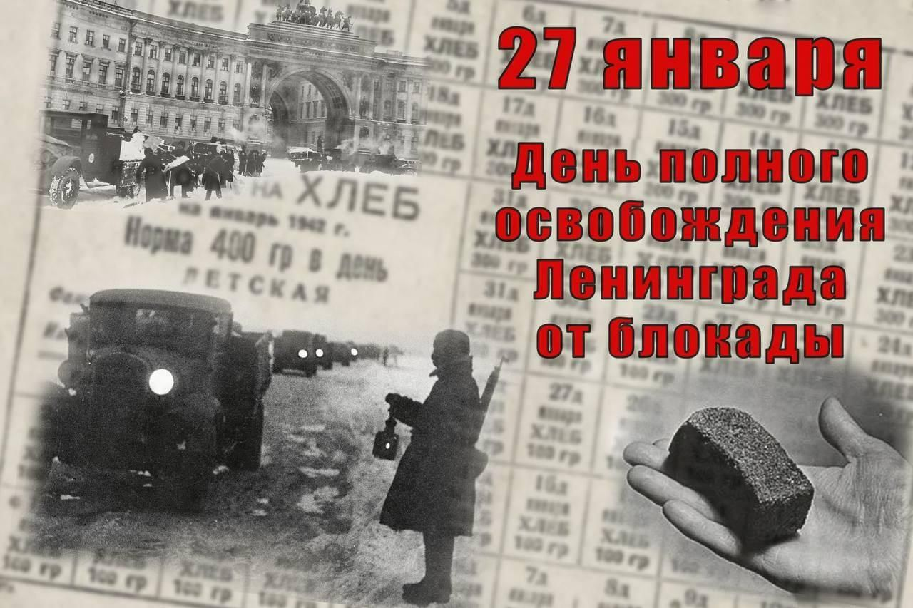

Подготовила:
главный библиотекарь
Добровольского отдела
Пенькова Е. Н.

п. Солнечный
2024г.
Оформление: сцена затянута черной тканью. На порталах, стенах и в глубине наклеены белые бумажные кресты (диагональю, так клеили во время бомбежек). На одной из стен надпись: «При обстреле эта сторона улицы особенно опасна». Тишина. Из этой тишины возникает стук метронома и становится все громче (запись на магнитофон и постепенное прибавление звука), потом постепенно уходит.

1-й ведущий: Наверное, кое-кто из переживших блокаду помнил о той последней мирной белой ночи, когда тысячи молодых ленинградцев, только что окончивших школу, после выпускного бала бродили по широким проспектам и гранитным набережным, проходили мимо прекрасных дворцов и знаменитых памятниках и мечтали вслух о будущем, строили планы. И не знали счастливые юноши и девушки, что в ту самую минуту фашистские полчища перешли государственный рубеж и устремились к Ленинграду.
2-й ведущий: Уже погасли белые ленинградские ночи, но не зажигались на улицах фонари: с заката до восхода фронтовой город жил в темноте. И в этой напряженной темноте, в непривычной для большого города тишине особенно четко слышались шаги рабочих отрядов. Прямые, как стрелы, знаменитые ленинградские проспекты в эти дни превратились во фронтовые дороги. Они начинались в центре города и заканчивались в пригородах, там, где ленинградцы под непрерывным обстрелом и бомбежками возводили оборонительные укрепления. В этих работах участвовало более миллиона человек.
1-й ведущий: Одновременно с оборонительными работами велись работы по сохранению исторических и культурных памятников города.
2-й ведущий: Одновременно с подготовкой к обороне Ленинграда началась его эвакуация. Гитлеровцы уже усиленно бомбили и обстреливали из дальнобойных орудий город. От бомбежек и артобстрелов страдали главным образом женщины и дети. Их в первую очередь и решили эвакуировать. За короткий срок из Ленинграда вывезли более 600 тысяч жителей, выехали научные учреждения, музеи, театры. Однако полностью осуществить необходимую эвакуацию не удалось.
1-й ведущий: После кровопролитных боев гитлеровцы вышли к ближним пригородам Ленинграда, а вскоре, захватив станцию Мга, окружили город. Все линии железных дорог были перерезаны.
2-й ведущий: 7 сентября враг начал генеральное наступление на Ленинград. Фашисты настолько были уверены в своей победе, настолько вопрос о взятии Ленинграда для них был решен, что они назначили срок банкета в гостинице «Астория» и даже отпечатали и разослали приглашения. Гитлеровцы уже распределили дворцы и лучшие здания города между своими генералами и офицерами.
1-й ведущий: В жестоких боях гитлеровцам удалось потеснить наши войска и продвинуться вперед. До города оставались считанные километры. Но пройти их фашисты так и не смогли.
2-й ведущий: Ленинградцы дрались с такой беспримерной храбростью, с таким беззаветным героизмом, что не только нанесли гитлеровцам колоссальные потери, но и вселили в них страх. Фашисты больше не помышляли, по крайней мере, в ближайшее время, наступать на Ленинград. В бессильной ярости они обрушивали на город лавину огня.
1-й ведущий: Выполняя приказ Гитлера, фашистские летчики с сентября по декабрь 1941 года сбросили на город около 100 тысяч зажигательных и 4 тысячи фугасных бомб.
2-й ведущий: Бомбежки и обстрел разрушали жилые дома, предприятия. Только за сентябрь пострадало около 30 крупных предприятий. Но городу нужны были боеприпасы, необходимо было ремонтировать оружие, изготавливать новое. И заводы продолжали работать под бомбами и снарядами. Большинство рабочих ушло на фронт – их заменили женщины и подростки.
1-й ведущий: С каждым днем все труднее становилось ленинградцам: приближалась зима, надвигался голод. Еще в июле месяце была установлена нормированная выдача продуктов, особенно хлеба. Но запасы в городе были слишком малы, и они катастрофически сокращались. Голодали не только ленинградцы, но и воины Ленфронта. С 20 ноября в городе была установлена самая низкая норма – 250 граммов хлеба на карточку рабочего и 125 граммов на карточку служащего и иждевенца.
(Учащиеся зачитывают выдержки из дневников жителей Ленинграда).
Сентябрь 1941г., Юра Рябинкин: «Занятия в школе не состоялись. Неизвестно, когда будут. Продукты продают только по карточкам. Даже спички и соль… Настает голод… Завтра мне должно было бы быть 16 лет. Мне – 16 лет! Мама дала мне 5 рублей. Решил себя порадовать и купил шахматный учебник… Немцы танками прут, а нас учат бороться не танками, а связками гранат. Ну и дела!»
Октябрь 1941г., Г.А.Князев: «Сто двадцать второй день войны. Ухудшается продовольственное положение Ленинграда. За вторую декаду иждивенцы при хлебном пайке в 200г получили 100г мяса, 200г крупы, 50 г сахара, 100г конфет и 100г растительного масла. На деньги купить ничего нельзя, и потому они не ценятся».
Юра Рябинкин: «От голода так и скребет в животе... А ведь я сегодня все-таки пообедал… Сказывается отсутствие хлеба… Жить по такой норме я согласился бы на время, но чтобы не уменьшали норм, а ведь это обязательно будет… Зачитался романом Дюма «Графиня Монсоро» - увлекательная вещь. Мама две бутылки пива выменяла на 400 г хлеба… На фронтах положение дрянь… Ноябрь. Теперь я мало забочусь о себе. Сплю одетым, слегка прополаскиваю разок утром лицо, рук мылом не мою, не переодеваюсь. В квартире у нас холодно, темно… Я здесь живу в голоде, холоде, среди блох… Сегодня вечером после тревоги сходил в магазин. В рукопашной схватке, в огромной тесноте, такой, что кричали, стонали, рыдали взрослые люди, удалось ценой невероятных усилий пробиться без очереди и получить 190 г сливочного масла и 500г колбасы из конины с соей… Хлеба дают теперь на человека 125г в день. Как бы я поел сейчас хлеба, хлеба, хлеба. Мама говорила, что голод, который мы переживаем, хуже того, что был в 1918 году».
Декабрь, Лидия Охапкина: «Один раз на рынке-толкучке мне удалось с рук купить столярного клея. Из него тогда варили студень. Вот я тоже варила, и мы его ели. Другой раз инее удалось купить кожу свиную. Она была повкусней, но ее надо было варить долго, чтобы она размякла».
Декабрь 1941г., Юра Рябинкин: «Каждый прожитый мною день приближает меня к самоубийству… выхода нет. Тупик… Голод… Страшный голод… Какой страшный голод! Но я хочу жить!.. Я потерял свою честность… я постиг свой удел… Сегодня, возвращаясь из булочной, я взял довесок хлеба от мамы и Иры граммов в 25 и укромно съел… Я скатился в пропасть, названную полнейшим отсутствием совести, бесчестием и позором… Я недостойный сын своей матери». 3 января 1942г.: … Я хочу так страстно жить, веровать, чувствовать. Но смерть, смерть прямо в глаза… Я весь обовшивел… Что мне делать, о Господи? Я ведь умру, умру, умру, а так хочется жить, уехать, жить, жить… Нет никакой надежды».
Последняя запись в дневнике Юры, 6 января: «Я совсем почти не могу ходить. Почти полное отсутствие сил… силы уходят, уходят, плывут. А время тянется… О господи, что со мной происходит? И сейчас я, я, я…»
2-й ведущий: Люди варили кожу, ловили оставшихся в городе галок, готовили из столярного клея студень. В городе не было топлива, стекла почти во всех домах были выбиты, а тут еще ударили 30-40 градусные морозы. Погас электрический свет, город погрузился во тьму. Замерз и перестал работать водопровод, улицы покрылись снежными сугробами, ледяными торосами. Чтобы достать немного воды люди шли на Неву, а ведь каждый шаг больных и голодных людей требовал неимоверных усилий.
1-й ведущий: Смерть шла по городу. Уже в ноябре она унесла 11 тысяч человек, в декабре – 52. Люди падали от слабости на улицах, у станков и уже не могли подняться. А дома умирали дети, старики. У оставшихся в живых не было сил похоронить умерших.
1-й чтец: СОТЫЙ ДЕНЬ
Вместо супа –
Бурда из столярного клея,
Вместо чая –
Заварка сосновой хвои.
Это б все ничего,
Только руки немеют,
Только ноги
Становятся вдруг не твои.
Только сердце
Внезапно сожмется как ежик,
И глухие удары
Пойдут невпопад…
Сердце!
Надо стучать, если даже не можешь.
Не смолкай!
Ведь на наших сердцах –
Ленинград.
Бейся, сердце!
Стучи, несмотря на усталость,
Слышишь:
Город клянется, что враг не пройдет!
… Сотый день догорал.
Как потом оказалось,
Впереди
Оставалось еще восемьсот.
2–й ведущий: Единственным «окном», соединявшим Ленинград с «большой землей», было Ладожское озеро. 23 ноября первая колонна грузовиков с 33 тоннами продовольствия прибыла в город по льду Ладожского озера. С этого дня непрерывным потоком пошли колонны автомашин по «дороге жизни», как прозвали ладожский лед ленинградцы. Гитлеровцы быстро узнали о существовании дороги. На колонны, на лед, раскалывая его, посыпались бомбы и снаряды. Под воду уходили машины с грузами, людьми.
1-й ведущий: Но, несмотря ни на что, город жил! Обессиленные, больные люди под артобстрелом и бомбежками писали стихи и книги, сочиняли музыку, учили и учились – во время блокады работало 100 школ, и в них занималось около 100 тысяч ребят!
2-й чтец: Юрий Воронов БЛОКАДА
В блокадных днях
Мы так и не узнали:
Меж юностью и детством
Где черта?..
Нам в сорок третьем
Выдали медали
И только в сорок пятом –
Паспорта.
И в этом нет беды.
Но взрослым людям,
Уже прожившим многие года,
Вдруг страшно оттого,
Что мы не будем
Ни старше, ни взрослее,
Чем тогда.
2-й ведущий: Наступила весна 1942 года. Враг продолжал держать город в железном кольце. Фашисты еще мечтали войти в Ленинград. А ленинградцы знали – этого не будет никогда! И они вышли на улицы, чтобы убрать свой город, привести его в порядок. В апреле сошел лед на Ладожском озере, но «дорога жизни» продолжала существовать.
1-й ведущий: Все это срывало планы гитлеровцев, приводило их в ярость, но они не потеряли надежды овладеть городом. К прорыву блокады бойцы Ленинградского фронта начали готовиться еще осенью 1942 года. Разгром фашистов под Сталинградом облегчил ленинградцам задачу. И вот 12 января 1943 года ленинградцы услышали гул канонады. Семь дней шли кровопролитные бои.
2-й ведущий: С востока наступали части Волховского фронта. И вот 18 января в 11 часов утра войска Ленинградского и Волховского фронтов соединились, блокада была прорвана! Однако прошел еще год, прежде чем Ленинград был полностью освобожден от блокады. В январе 1944 года советские войска окончательно разгромили фашистов под Ленинградом и полностью сняли блокаду, которая длилась почти 30 месяцев.
1-й ведущий: На Пискаревском кладбище похоронены сотни тысяч ленинградцев, отстоявших город. Давайте почтим их память минутой молчания.
3-й чтец: … И вот в послевоенной тишине
К себе прислушалась наедине.
Какое сердце стало у меня,
Сама не знаю – лучше или хуже:
Не отогреть у мирного огня,
Не остудить на самой лютой стуже.
И в черный час зажженные войною
Затем, чтобы не гаснуть, не стихать,
Неженские созвездья надо мною,
Неженский ямб в черствеющих стихах…
… И даже тем, кто все хотел бы сгладить
В зеркальной, робкой памяти людей,
Не дам забыть, как падал ленинградец
На желтый снег пустынных площадей.
И как стволы, поднявшиеся рядом,
Сплетают корни в душной глубине
И слили кроны в чистой вышине,
Даря прохожим мощную прохладу, -
Как скорбь и счастье живут во мне –
Единым корнем – в муке Ленинграда,
Единой кроною – в грядущем дне.
И все неукротимей год от года
К неистовству зенита своего
Растет свобода сердца моего –
Единственная на земле свобода.
(Начинает тихо звучать Седьмая симфония Д. Д. Шостаковича. Ведущие возлагают цветы и зажигают свечи под музыку).
2-й ведущий: В память о погибших ленинградцах и людях, боровшихся за его освобождение, объявляется минута молчания.
4-й чтец: К мерцающим звездам ведя корабли, - о погибших помните!
Встречайте трепетную весну, люди Земли.
Убейте войну, прокляните войну, люди Земли!
Мечту пронесите через года и жизнью наполните!..
Но о тех, кто уже не придет никогда, -
Заклинаю – помните!
10.07.1941г. – 09.08.1944г. –Битва за Ленинград
10.07.1941г. – Начало героической обороны Ленинграда.
08.09.1941г. – 27.01.1944г. – Ленинград в кольце блокады.
22.12.1942г. – Указом Президиума Верховного Совета СССР
учреждена медаль «За оборону Ленинграда».
18.01.1943г. – Прорыв советскими войсками блокады Ленинграда.
27.01.1944г. – Полное снятие блокады.
09.08.1944г. – Полное освобождение Ленинграда от врага.
26.01.1945г. – Указом Президиума Верховного Совета СССР
Ленинград награжден орденом Ленина.
08.05.1965г. – Указом Президиума Верховного Совета СССР городу-герою
Ленинграду вручена медаль «Золотая Звезда».

